启动流程源码分析
源码版本：android-13.0.0_r84

startOtherServices函数

文件路径：
frameworks/base/services/java/com/android/server/SystemServer.java

函数被调用位置：

SystemServer进程的入口
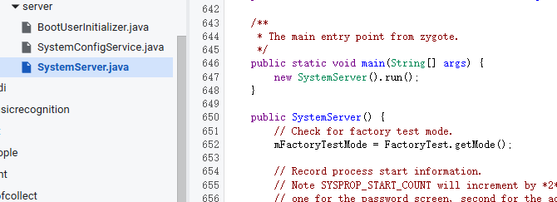

run()的实现
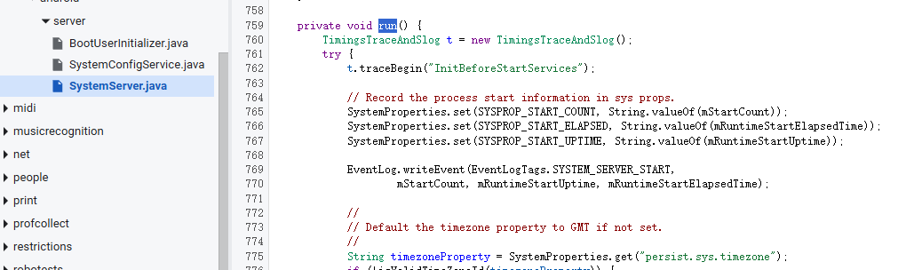

startOtherServices(t)调用位置
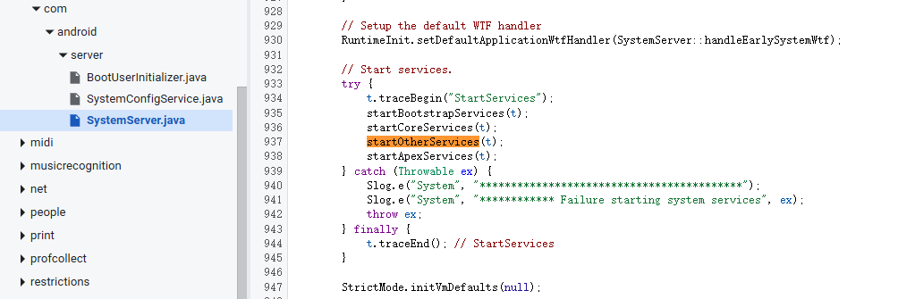

startOtherServices(t)的实现
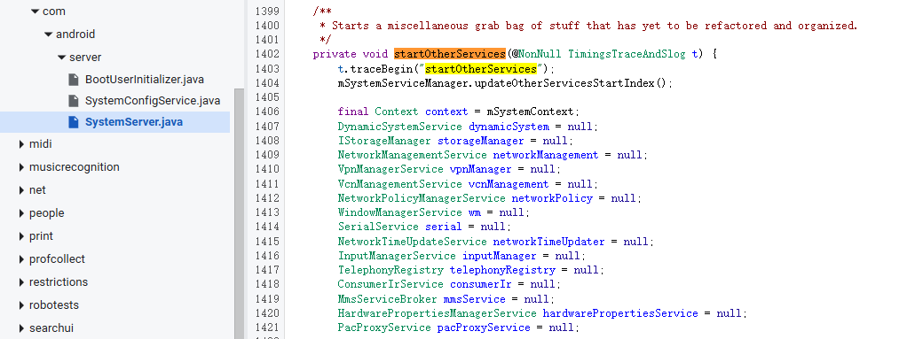

startOtherServices内部准备启动第三方代码
其中mActivityManagerService是ActivityManagerService.java对象
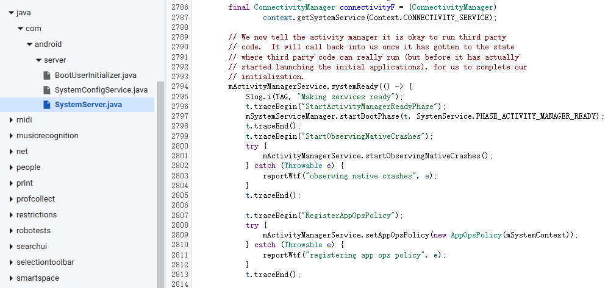

ASM的systemReady的实现
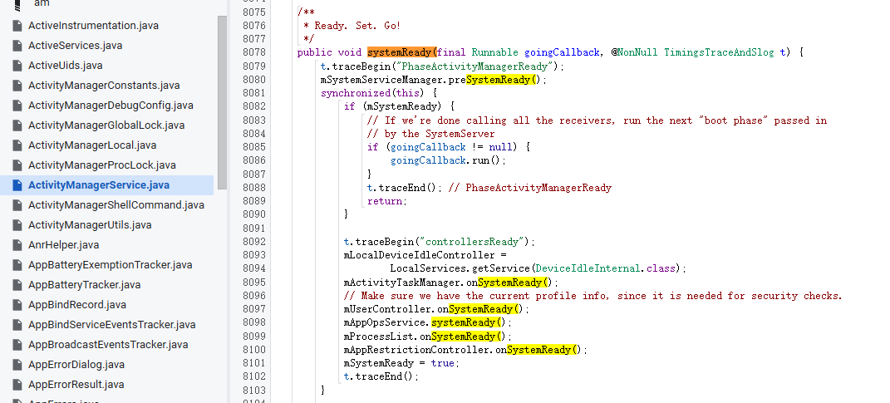

ASM#systemReady准备启动Home
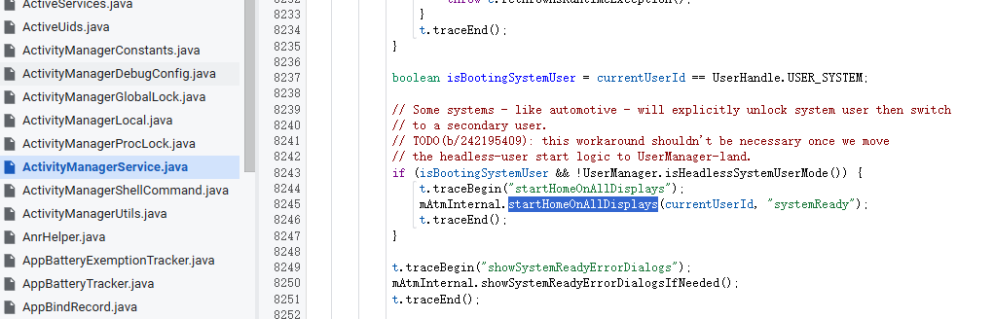

mAtmInternal的赋值
获取ActivityTaskManagerService服务
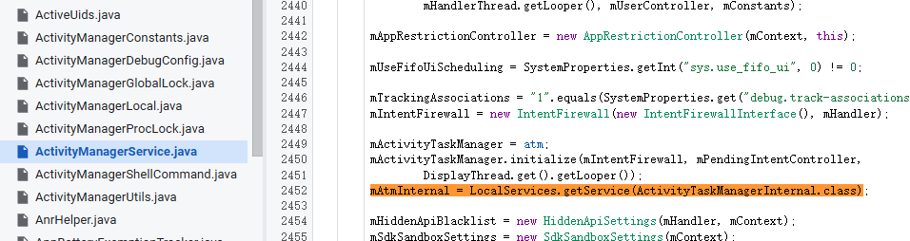

ActivityTaskManagerInternal的注册

触发注册
SystemServer.java
→ startService(ActivityTaskManagerService.Lifecycle.class)
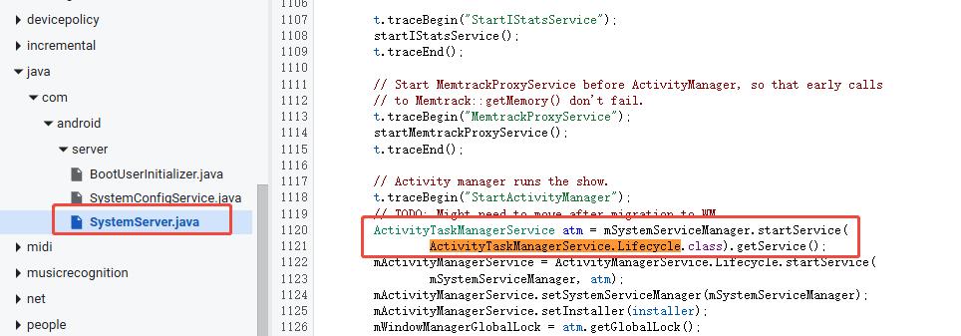
此函数调用的内部包含了服务的创建，启动，注册，通过getService获取服务,赋值给atm。具体而言，startService会调用到ActivityTaskManagerService.lifecycle#onStart
ActivityTaskManagerService.lifecycle#onStart会调用到ActivityTaskManagerService注册过程。

ActivityTaskManagerService类
frameworks/base/services/core/java/com/android/server/wm/ActivityTaskManagerService.java
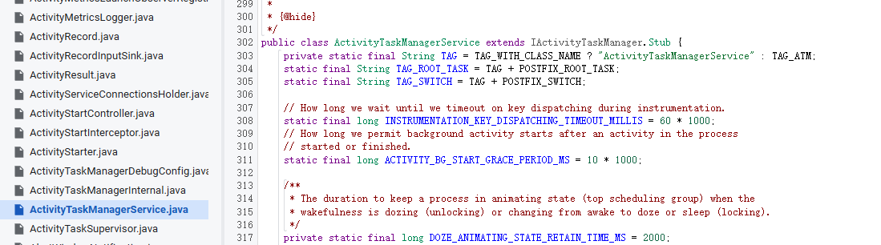

调用ActivityTaskManagerService.lifecycle类onStart
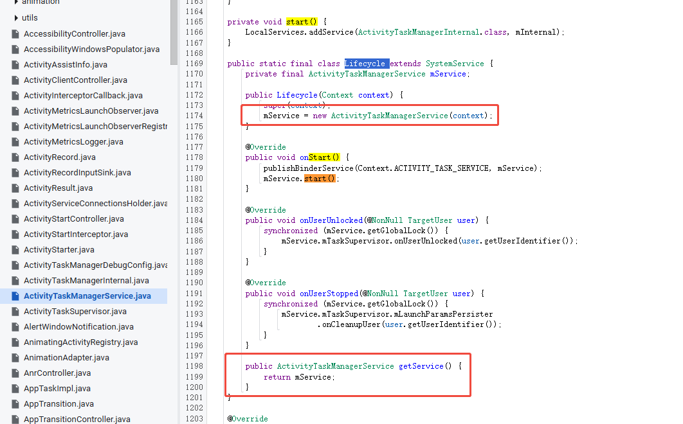

调用ActivityTaskManagerService#start()的实现


调用LocalServices.addService注册服务mInternal
将mInternal注册给ActivityTaskManagerInternal.class。关注mInternal的赋值。
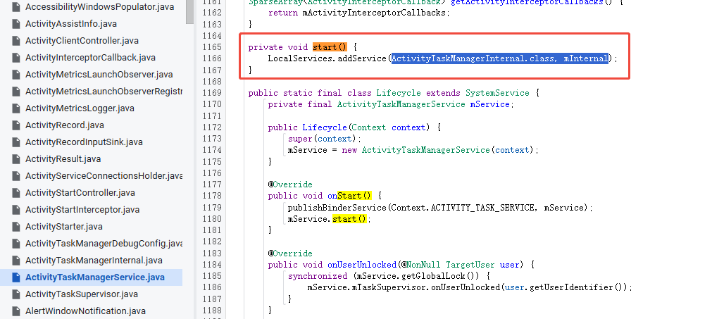

ActivityTaskManagerInternal抽象类
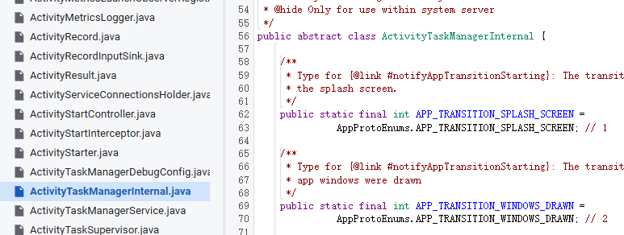

ActivityTaskManagerInternal的实现类
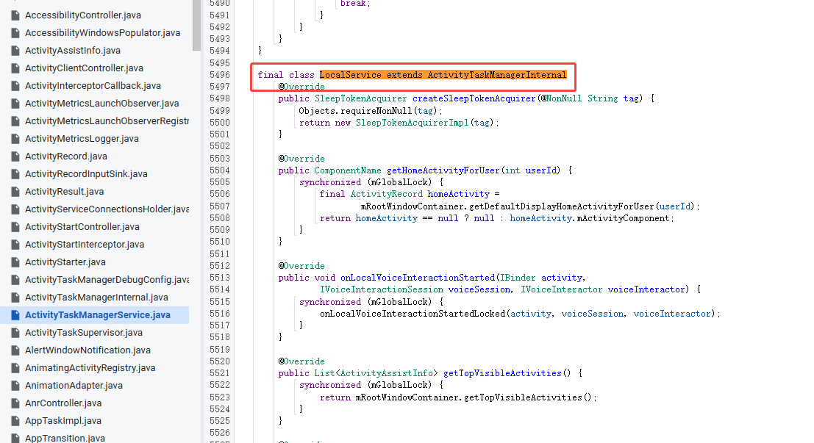

mInternal属性的赋值
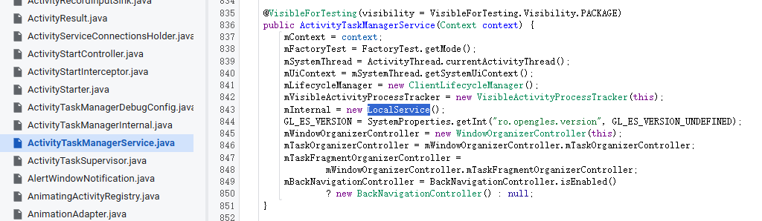

ActivityTaskManagerService#LocalService类


总结注册和获取过程
ActivityTaskManagerInternal的注册过程

1. SystemServer
→ startService(ActivityTaskManagerService.Lifecycle.class)

2. Lifecycle 构造
→ new ActivityTaskManagerService()

3. Lifecycle.onStart()
→ 调用 mService.start()

4. ActivityTaskManagerService.start()注册服务
→ 执行：
LocalServices.addService(
ActivityTaskManagerInternal.class,
mInternal // new LocalService()
);

5. 此时在AMS中才能获取ATMS：
mAtmInternal = LocalServices.getService(ActivityTaskManagerInternal.class);

总结

ActivityManagerService类mAtmInternal 从哪来


ActivityManagerService类mAtmInternal 的实现是谁？

是ActivityTaskManagerService.LocalService


通过ActivityManagerService.Lifecycle调用ActivityManagerService#start注册的


ActivityTaskManagerInternal在哪里注册？
通过ActivityTaskManagerService.Lifecycle#onStart()调用，在ActivityTaskManagerService.start() 方法里完成注册。而触发注册的最初入口在SystemServer.java类里。


ActivityTaskManagerInternal注册的是谁
注册的是mInternal


startHomeOnAllDisplays的实现
其中，mAtmInternal是ActivityTaskManagerInternal.java的对象。

抽象函数startHomeOnAllDisplays
public abstract boolean startHomeOnAllDisplays(int userId, String reason)，该类的实现函数是ActivityTaskManagerService.LocalService# startHomeOnAllDisplays(int userId, String reason)

ActivityTaskManagerInternal.java抽象类
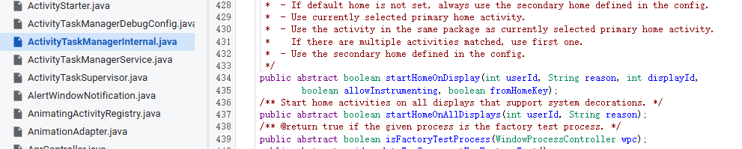

ActivityTaskManagerInternal的实现
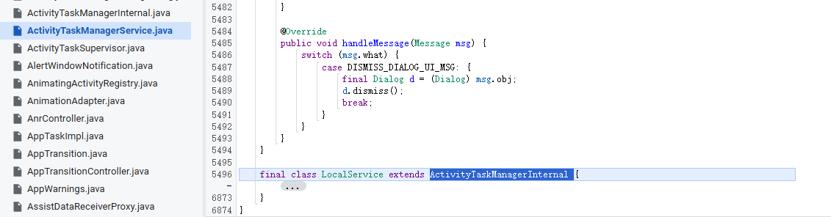

调用mRootWindowContainer.startHomeOnAllDisplays
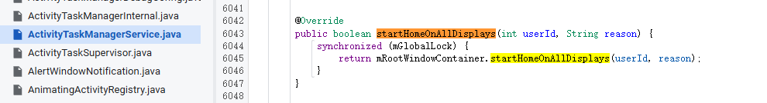

mRootWindowContainer的赋值
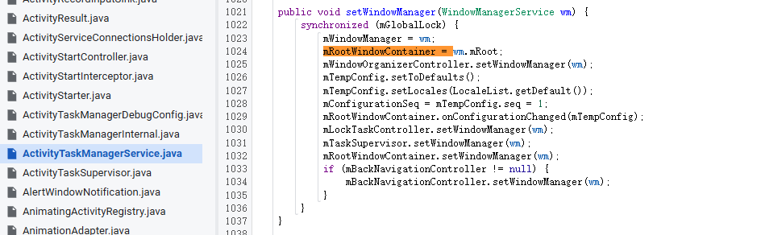

startHomeOnAllDisplays的实现

遍历所有屏幕，逐个调用 startHomeOnDisplay 启动 Home。
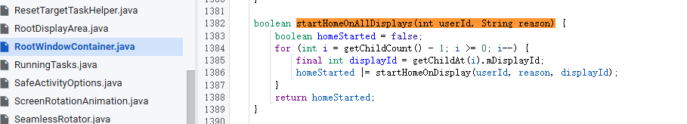

进入 startHomeOnDisplay
遍历该屏幕所有 TaskDisplayArea，并调用
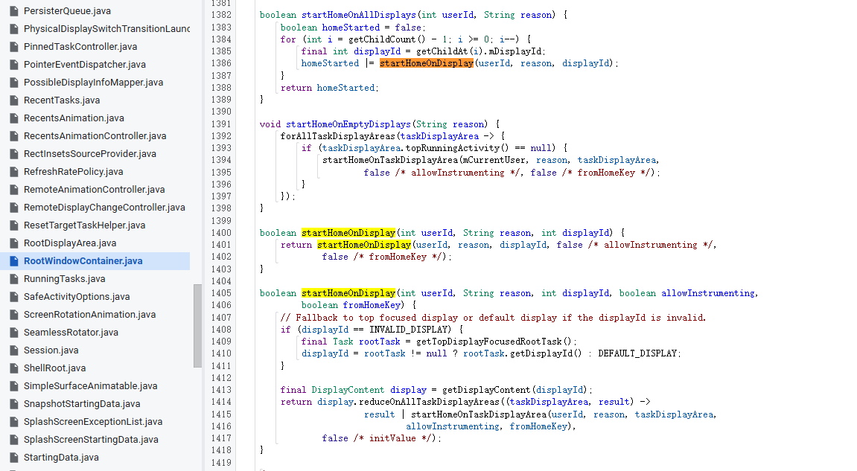

进入真正：startHomeOnTaskDisplayArea
这就是 决定启动 SetupWizard最终函数
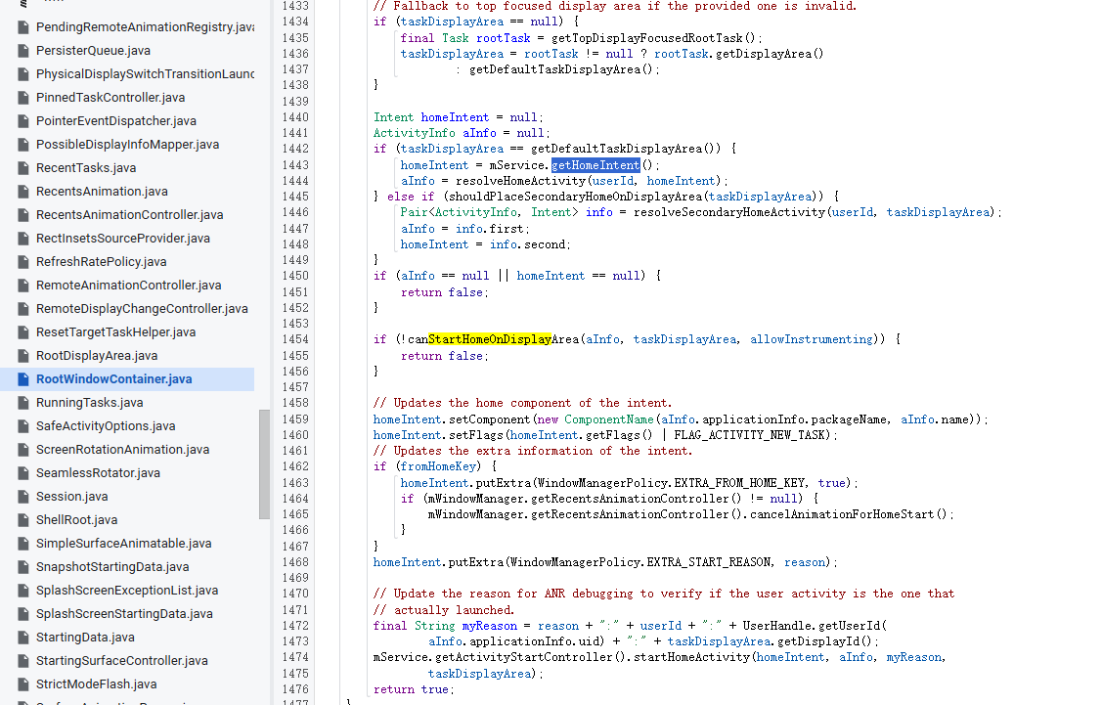
这个函数里面代码解释：
boolean startHomeOnTaskDisplayArea(int userId, String reason, TaskDisplayArea taskDisplayArea,
boolean allowInstrumenting, boolean fromHomeKey) {
// 1. 空判断
if (taskDisplayArea == null) { ... }

Intent homeIntent = null;
ActivityInfo aInfo = null;

// --------------------------
// 【核心 1】主显示区域：获取 HomeIntent
// --------------------------
if (taskDisplayArea == getDefaultTaskDisplayArea()) {
homeIntent = mService.getHomeIntent(); // ← 关键
aInfo = resolveHomeActivity(userId, homeIntent); // ← 关键：匹配向导 or Launcher
}
// 副屏逻辑...
else if (...) { ... }

if (aInfo == null || homeIntent == null) return false;
if (!canStartHomeOnDisplayArea(...)) return false;

// 启动 Home
mService.getActivityStartController().startHomeActivity(...);
return true;
}

mService的赋值
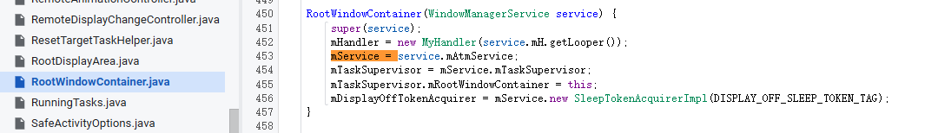
mService = ActivityTaskManagerService

主屏幕 → 获取 HomeIntent
homeIntent = mService.getHomeIntent();

进入 ATMS.getHomeIntent()
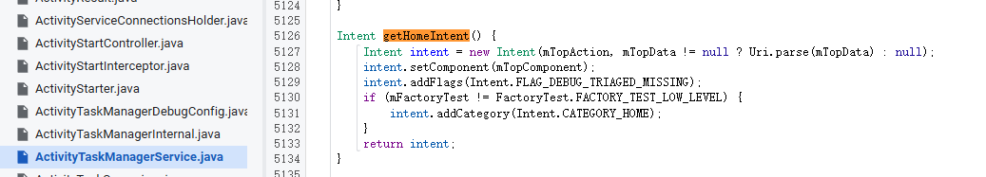
mTopAction可以是String mTopAction = Intent.ACTION_MAIN;或者工厂模式下是Intent.ACTION_FACTORY_TEST;
mTopComponent为null。

获取aInfo
解析homeIntent对应的This resolves the home activity info
aInfo = resolveHomeActivity(userId, homeIntent);

resolveHomeActivity函数
final ComponentName comp = homeIntent.getComponent();获取的值是在ATMS之中的mTopComponent的值，一定是null。所以aInfo只能通过：
AppGlobals.getPackageManager() .resolveIntent(homeIntent, resolvedType, flags, userId)获取到。
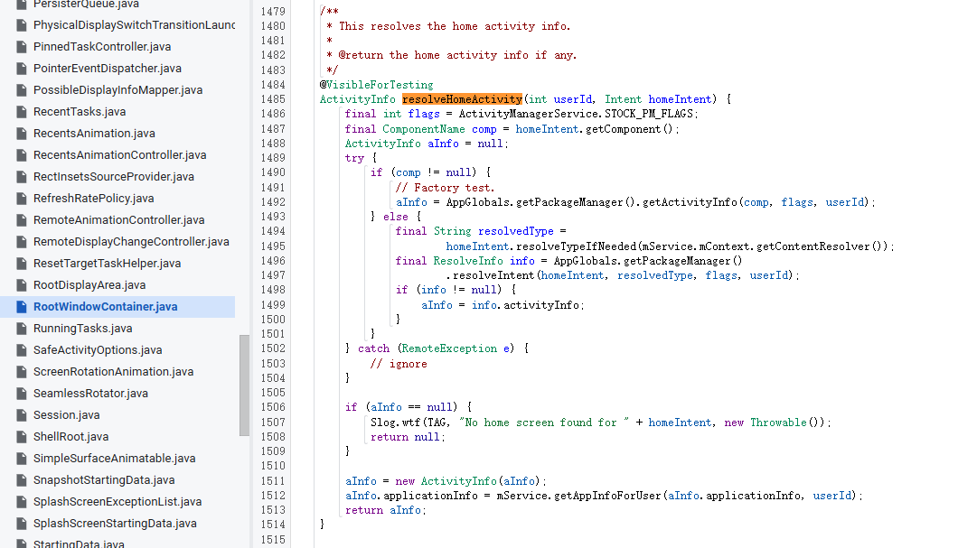

AppGlobals# resolveIntent函数
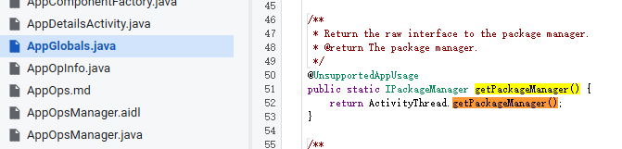

ActivityThread#getPackageManager
看到获取了”package”服务，然后返回该服务的IPackageManger的aidl接口
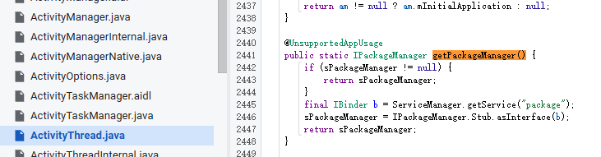

IPackageManager.aidl类
https://cs.android.com/android/platform/superproject/+/android-13.0.0_r84:frameworks/base/core/java/android/content/pm/IPackageManager.aidl
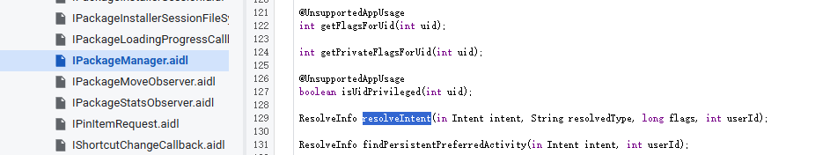

“package”服务的注册

PackageManagerService.main入口
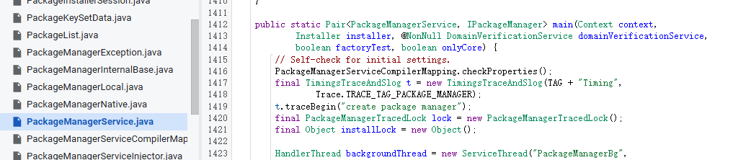

注册位置
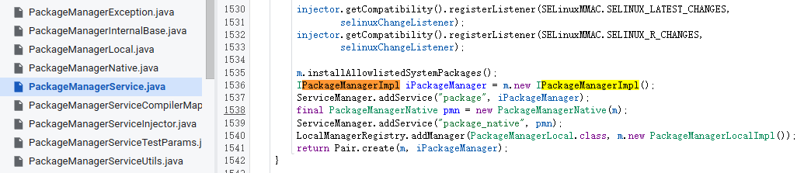

m的赋值
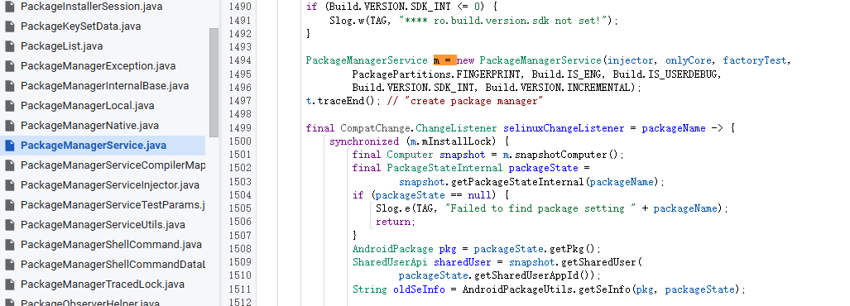

IPackageManagerImpl类
PMS的内部类，实现IPackageManagerBase抽象类
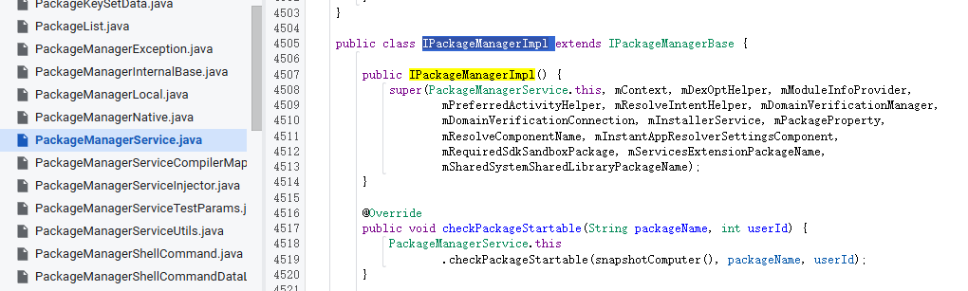

IPackageManagerBase抽象类
通过IPackageManagerBase类才是IPackageManager.Stub的实现。
frameworks/base/services/core/java/com/android/server/pm/IPackageManagerBase.java
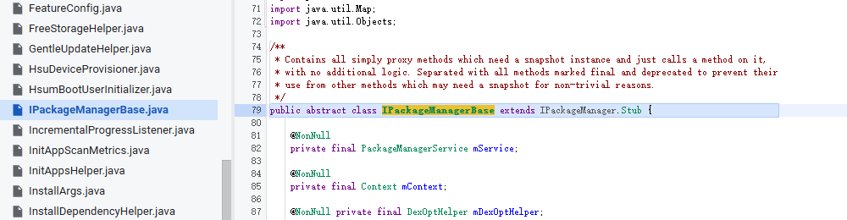

”package”服务IPackageManagerBase的resolveIntent函数
调用了mResolveIntentHelper对象的resolveIntentInternal函数
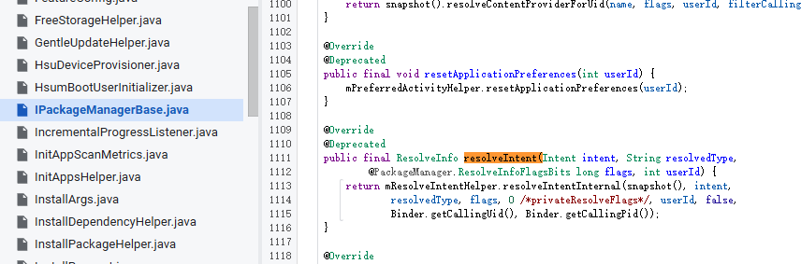

mResolveIntentHelper的赋值

来自构造函数入参
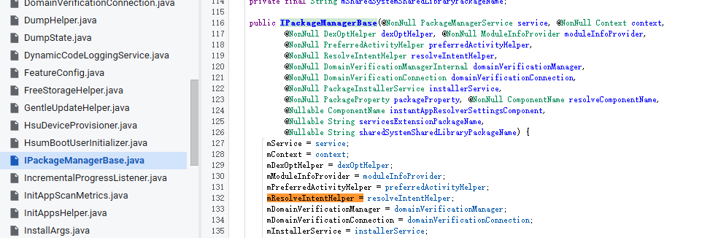
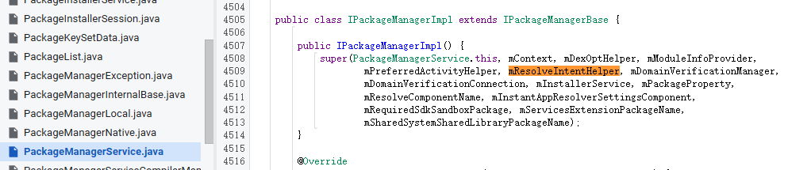

来自PMS
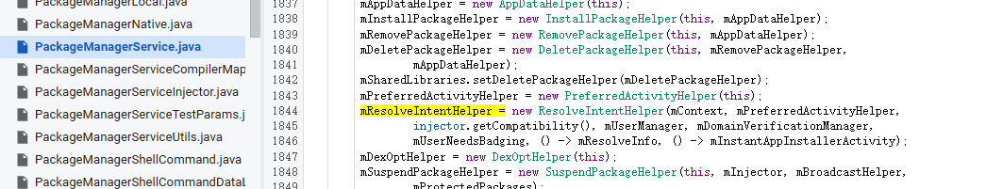

ResolveIntentHelper类
frameworks/base/services/core/java/com/android/server/pm/ResolveIntentHelper.java
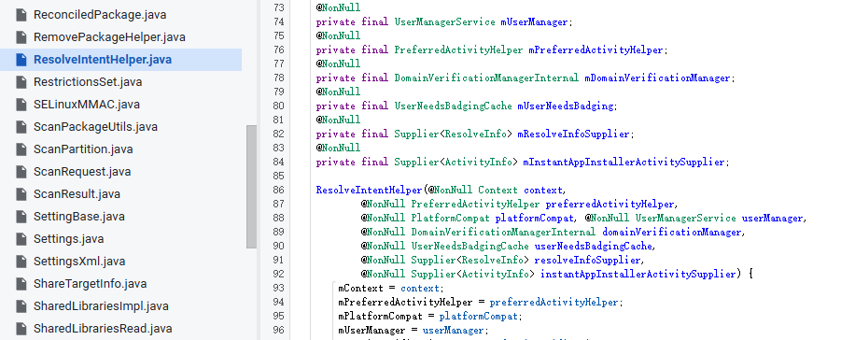

ResolveIntentHelper类的resolveIntentInternal函数
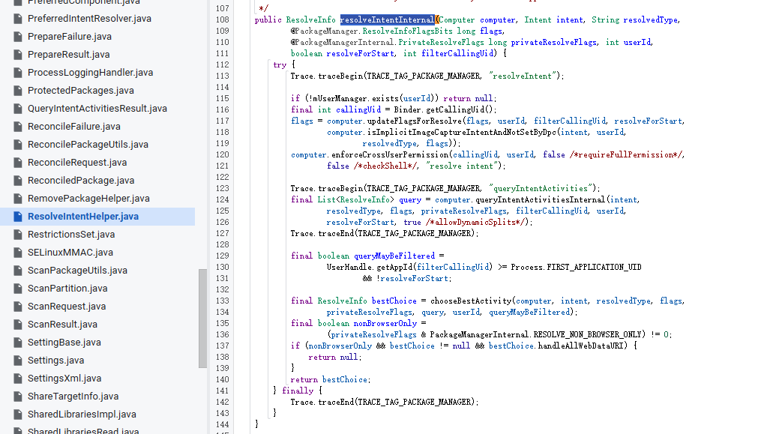

computer.queryIntentActivitiesInternal函数调用
后边解释这里的Computer对象会是ComputerEngine类。
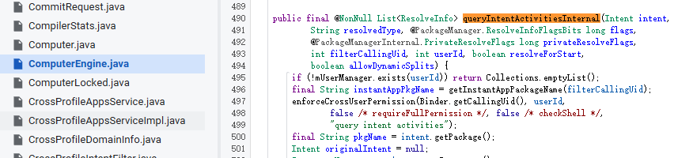

Computer接口
frameworks/base/services/core/java/com/android/server/pm/Computer.java
是从”package”服务IPackageManagerBase的resolveIntent之中传入的
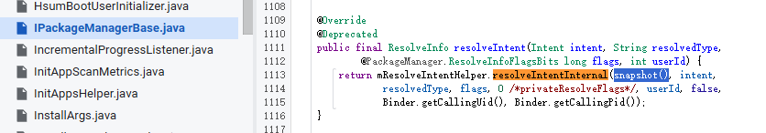

IPackageManagerBase.snapshot()函数
后边解释这里返回Computer对象会是ComputerEngine类。
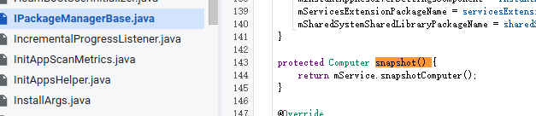

IPackageManagerBase.mService的赋值
是PackageManagerService
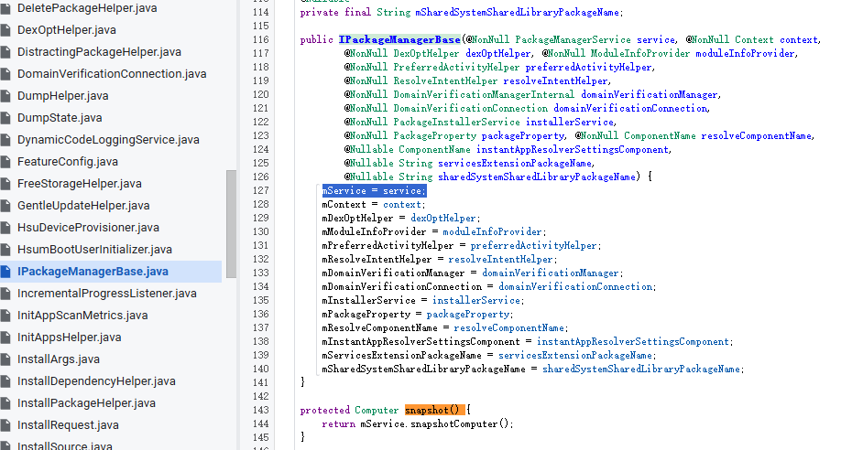

PMS的snapshotComputer
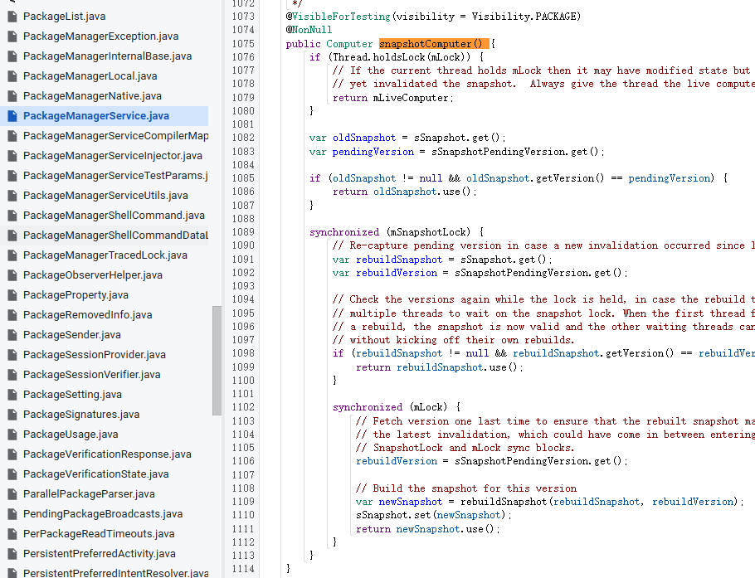

PMS的rebuildSnapshot()
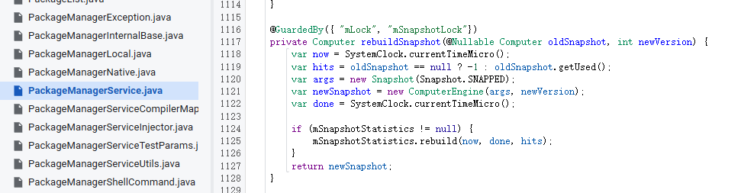

ComputerEngine类
实现了Computer接口
frameworks/base/services/core/java/com/android/server/pm/ComputerEngine.java
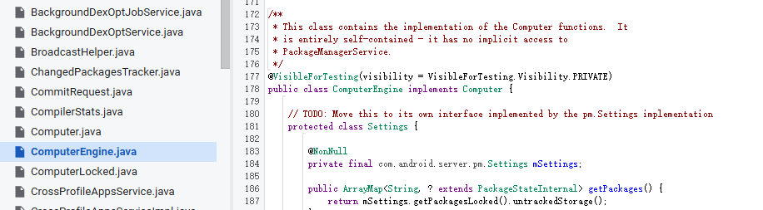

Snapshot类
PMS内部类
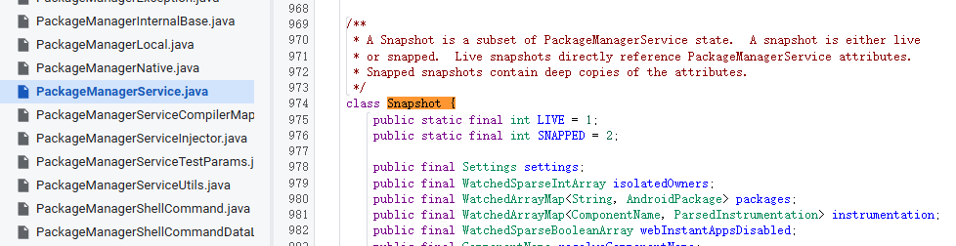

Computer.java类
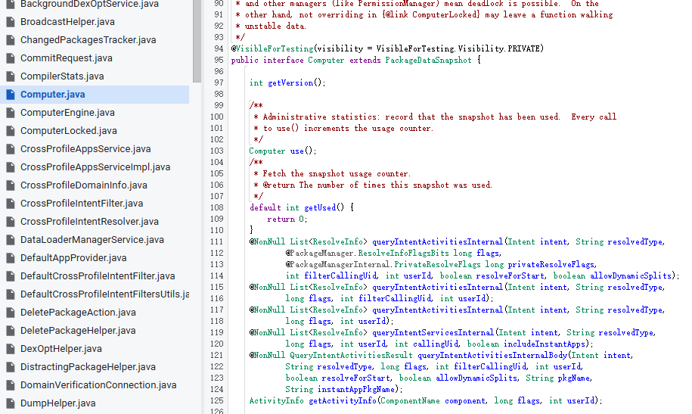

解释
public ResolveInfo resolveIntentInternal(...) {
// 全程代码：
// 1. 检查用户是否存在
// 2. 更新 flags
// 3. 权限检查
// 4. queryIntentActivitiesInternal
// 5. chooseBestActivity
// 6. 返回 bestChoice

// === 关键 ===
// 这里 **没有**
// - Settings.Secure.USER_SETUP_COMPLETE
// - CATEGORY_SETUP_WIZARD
// - SetupWizard
// - 任何首次开机判断
}

结论
结合你提供的 全部 android-13.0.0_r84 源码：

1. WMS/ATMS/AMS 侧
- 只发 固定 Intent：ACTION_MAIN + CATEGORY_HOME
- 不修改、不添加任何 category
- 不判断是否首次开机
- 不关心是 SetupWizard 还是 Launcher

2. PMS / ResolveIntentHelper 侧
- 完全不读取 USER_SETUP_COMPLETE
- 完全不区分首次开机
- 完全不特殊处理 SetupWizard
- 只做一件事：
返回当前系统中，匹配 ACTION_MAIN + CATEGORY_HOME 且优先级最高的 Activity

解析出resolveInfo

AMS.systemReady() 第8245行
↓

startHomeOnAllDisplays
↓

RootWindowContainer.startHomeOnTaskDisplayArea
↓

homeIntent = getHomeIntent() → ACTION_MAIN + CATEGORY_HOME
↓

resolveHomeActivity()
↓

AppGlobals.getPackageManager().resolveIntent()
↓

PackageManagerService#IPackageManagerImpl
↓

supper.resolveIntent()
↓

IPackageManagerBase.resolveIntent()
↓

IPackageManager.Stub.resolveIntent()
↓

mResolveIntentHelper对象的resolveIntentInternal
↓

ResolveIntentHelper. resolveIntentInternal () 真正实现
↓

查询ResolveInfo列表
resolvedType = null是MIME type。在Mainifest之中声明后才有值。
<intent-filter>
<action android:name="android.intent.action.VIEW" />
<data android:mimeType="image/jpeg"/>
</intent-filter>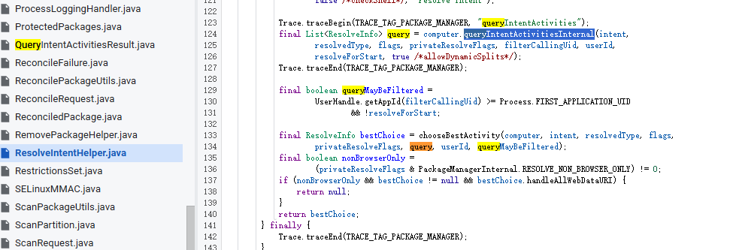
↓

获取第0位置的ResolveInfo
从注释看，first activity拥有更高的优先级。
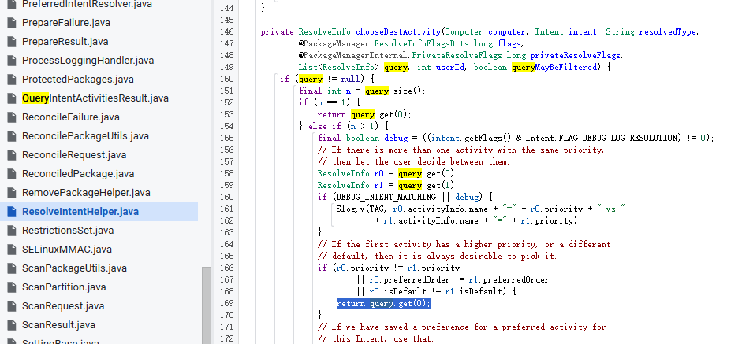

总结
PMS
• 完全不读取 USER_SETUP_COMPLETE
• 完全不区分首次开机
• 完全不特殊处理 SetupWizard
• 只做一件事：
返回当前系统中，匹配 ACTION_MAIN + CATEGORY_HOME 且优先级最高的 Activity

启动 Home
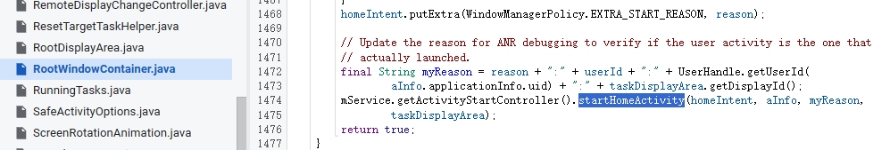

进入ActivityStartController#startHomeActivity
frameworks/base/services/core/java/com/android/server/wm/ActivityStartController.java
其中，mLastHomeActivityStartResult = obtainStarter(intent, "startHomeActivity: " + reason)
.setOutActivity(tmpOutRecord)
.setCallingUid(0)
.setActivityInfo(aInfo)
.setActivityOptions(options.toBundle())
.execute();
便是execute () 就是 AMS 真正启动 Activity 的入口。触发 resume，让 SetupWizard 显示到前台。
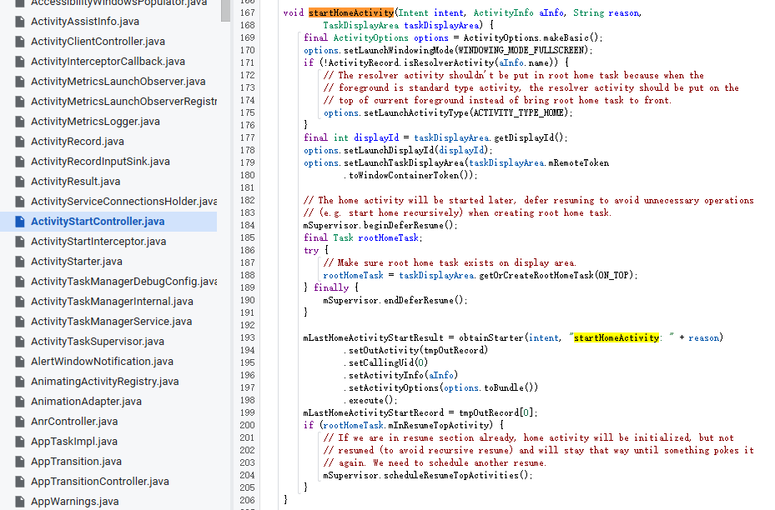

ActivityStarter.java类
frameworks/base/services/core/java/com/android/server/wm/ActivityStarter.java
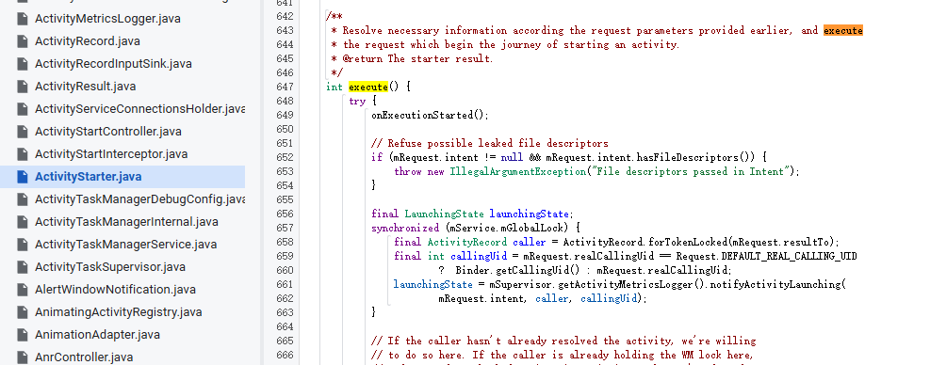

SetupWizard
packages/apps/Provision/AndroidManifest.xml
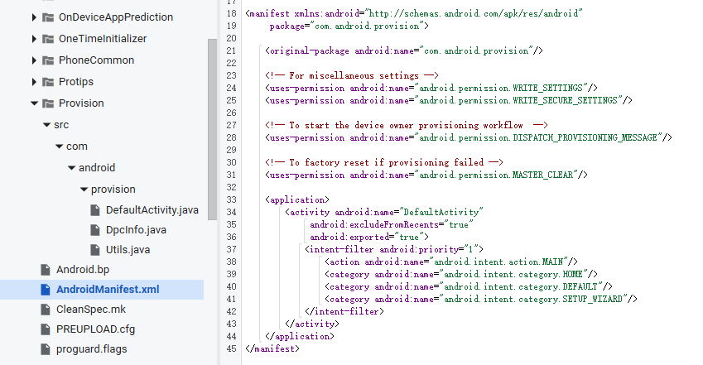

DefaultActivity.java类
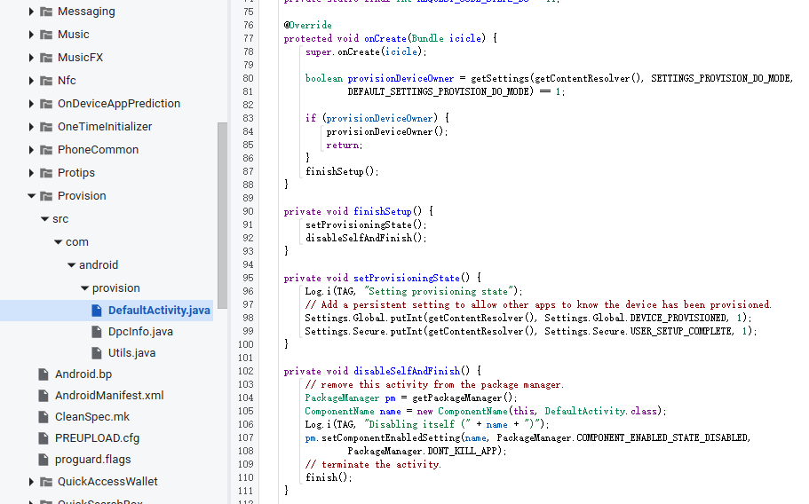
setProvisioningState(); // 1. 标记系统完成
disableSelfAndFinish(); // 2. 禁用自己并退出

setProvisioningState函数
Settings.Global.putInt(getContentResolver(), Settings.Global.DEVICE_PROVISIONED, 1); // 设备已配置
Settings.Secure.putInt(getContentResolver(), Settings.Secure.USER_SETUP_COMPLETE, 1); // 用户已完成设置

disableSelfAndFinish函数
// 【真正禁用自己】
pm.setComponentEnabledSetting( name, PackageManager.COMPONENT_ENABLED_STATE_DISABLED, PackageManager.DONT_KILL_APP );
finish(); // 关闭当前Activity

finish函数
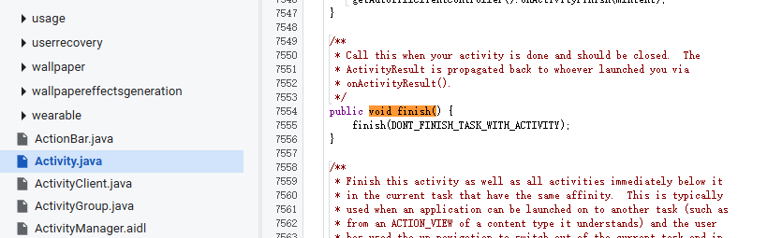
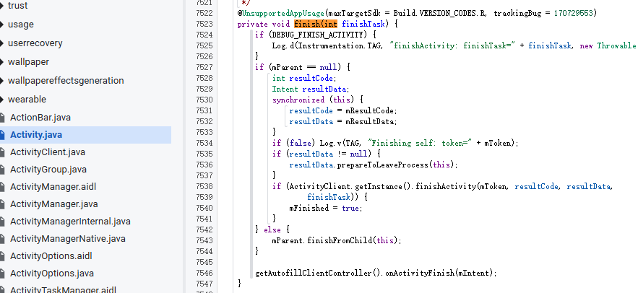

ActivityClient.java类
frameworks/base/core/java/android/app/ActivityClient.java
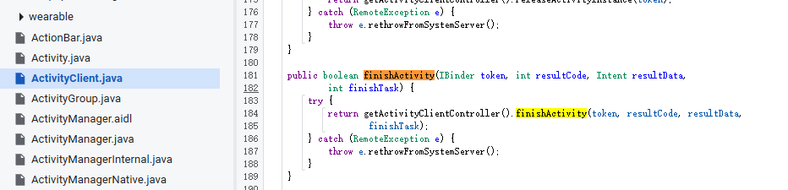
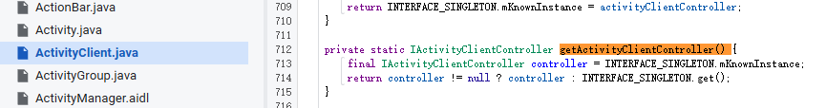

IActivityClientController.aidl的实现类
ActivityClientController.java
frameworks/base/services/core/java/com/android/server/wm/ActivityClientController.java
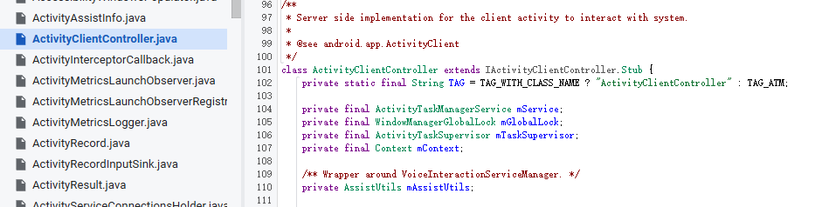

ActivityClientController.finishActivity()函数
由于fnishTask等于NOT_FINISH_TASK_WITH_ACTIVITY在 SetupWizard 的场景中，finish() 调用 finish(DONT_FINISH_TASK_WITH_ACTIVITY)，即 finishTask == Activity.FINISH_TASK_WITH_ACTIVITY（值为0）。因此，它不会走 removeTask 分支，而是进入 r.finishIfPossible()。
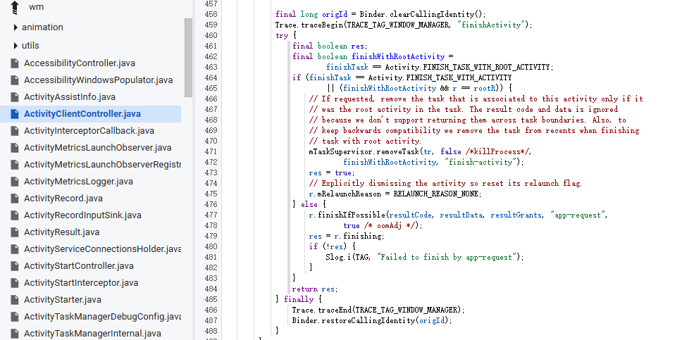

ActivityRecord.finishIfPossible
// 文件路径: frameworks/base/services/core/java/com/android/server/wm/ActivityRecord.java
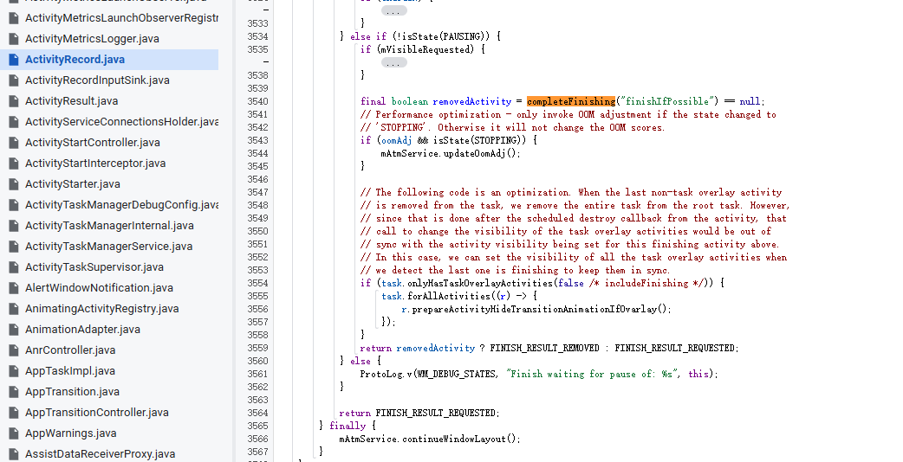

startPausing 调用
重点：startPausing 会触发系统向应用进程发送 onPause() 回调，并等待应用响应。
一旦 pause 完成，系统会回调 ActivityTaskManagerService.activityPaused()，最终继续执行这个 Activity 的 finish 逻辑 —— 也就是调用 completeFinishing。
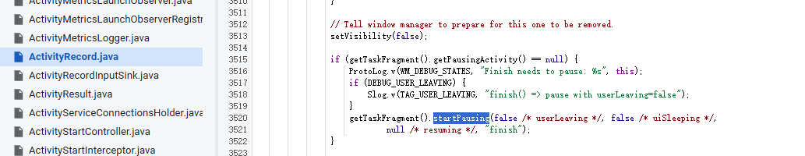

completeFinishing函数
在 SetupWizard 场景下：
- isCurrentVisible 为 true（因为它在 finish 前是可见的）
- next 为 getDisplayArea().topRunningActivity(...)。由于它是栈中最后一个 Activity，且没有能显示的 Activity（SetupWizard 自身正在 finishing），next 很可能为 null。
- isNextNotYetVisible 因此为 false（因为没有 next）。
- 同时，delayRemoval 为 false（它不是嵌入式 TaskFragment）。
- 于是会进入 else 分支，即直接调用 destroyIfPossible(reason)，并且不会等待 idle。
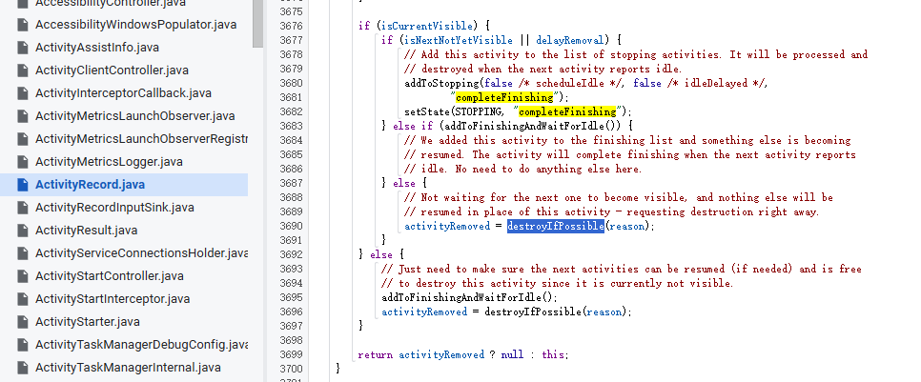

destroyIfPossible函数
揭示了 Android 在销毁最后一个 Activity 时的一个重要优化：为了避免销毁后到新 Home 启动之间的“黑屏”间隙，系统会故意延迟销毁，直到下一个 Home Activity 准备就绪。
对于 SetupWizard 的场景，这个逻辑会触发延迟销毁，从而让 FallbackHome 有机会平滑地接替屏幕显示。下面我们逐段分析。

final ActivityRecord next = taskDisplayArea.topRunningActivity();
final boolean isLastRootTaskOverEmptyHome =
next == null && rootTask.isFocusedRootTaskOnDisplay()
&& taskDisplayArea.getOrCreateRootHomeTask() != null;
- next == null：当前显示区域（Display）中没有其他正在运行的 Activity（除了即将销毁的这个）
- rootTask.isFocusedRootTaskOnDisplay()：当前任务栈（RootTask）是获得焦点的那个（通常是）
- taskDisplayArea.getOrCreateRootHomeTask() != null：该 Display 已经存在（或可以创建）一个 Home 任务（即用来运行 Launcher/FallbackHome 的任务容器）
在 SetupWizard 运行期间，系统通常已经预置了一个空的 RootHomeTask（即使还没有任何 Home 组件启动）。因此，这个条件 isLastRootTaskOverEmptyHome 为 true。
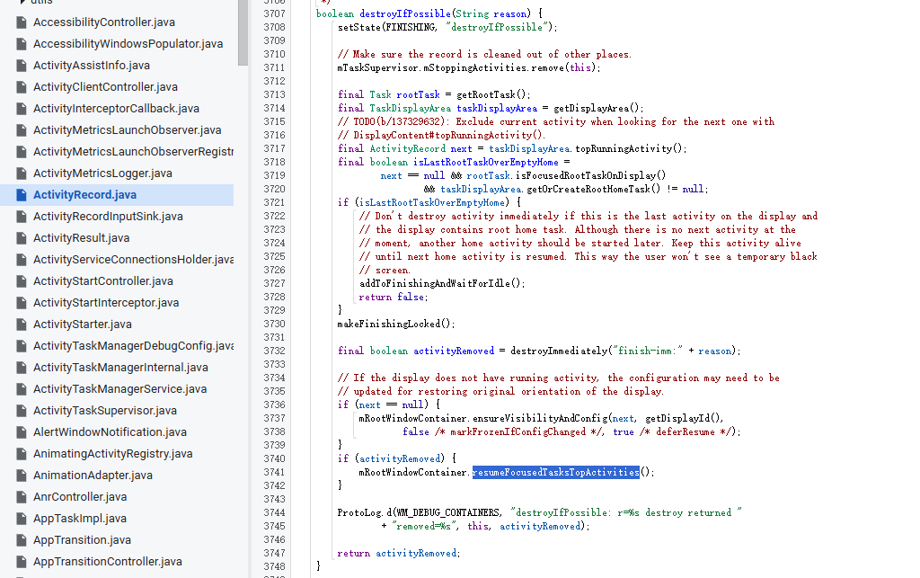

FallbackActivity异步事件
if (mayAdjustTop && task.topRunningActivity(true /* focusableOnly */) == null) {
task.adjustFocusToNextFocusableTask("finish-top", false /* allowFocusSelf */,
shouldAdjustGlobalFocus);
}
- mayAdjustTop: SetupWizard 是当前焦点任务栈顶部的唯一Activity，所以这个条件成立。
- task.topRunningActivity(null) == null: SetupWizard 正在被销毁，因此在任务栈中无法找到任何可运行的Activity，条件为真。
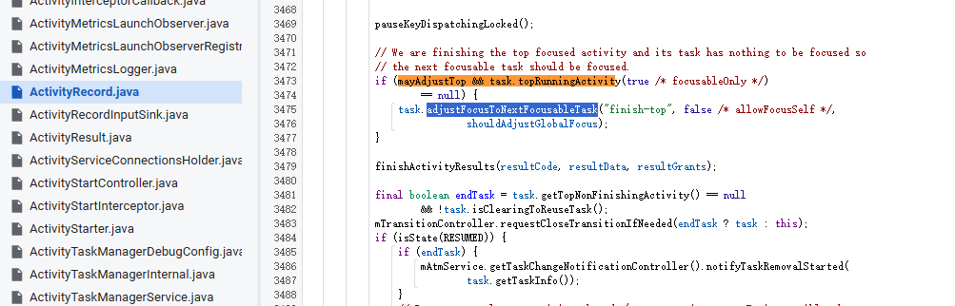

Task.java的adjustFocusToNextFocusableTask函数
frameworks/base/services/core/java/com/android/server/wm/Task.java
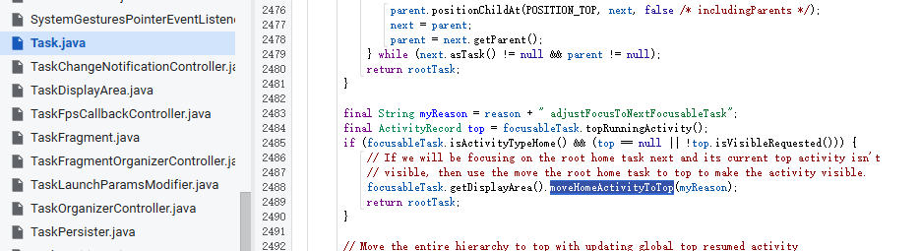

focusableTask.getDisplayArea()函数
Task.java继承TaskFragment
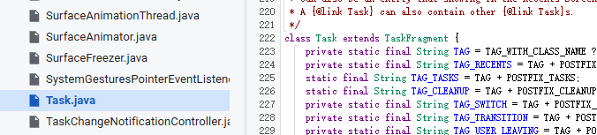
TaskFragment.java的getDisplayArea()函数
frameworks/base/services/core/java/com/android/server/wm/TaskFragment.java
可以看到super类的getDisplayArea()返回的对象被强制转换成了TaskDisplayArea.java对象。
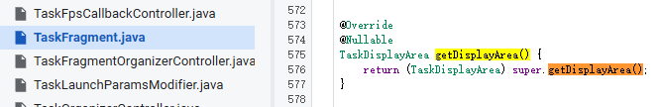

TaskFragment.java继承 WindowContainer
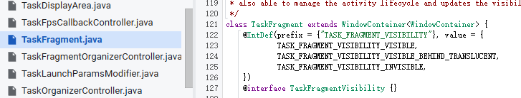

WindowContainer.java类
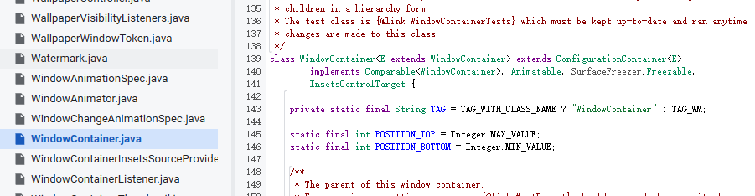
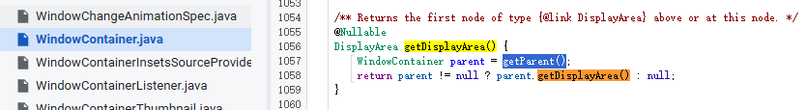

TaskDisplayArea.java
frameworks/base/services/core/java/com/android/server/wm/TaskDisplayArea.java
TaskDisplayArea类继承了DisplayArea.java
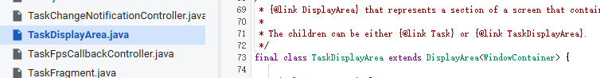
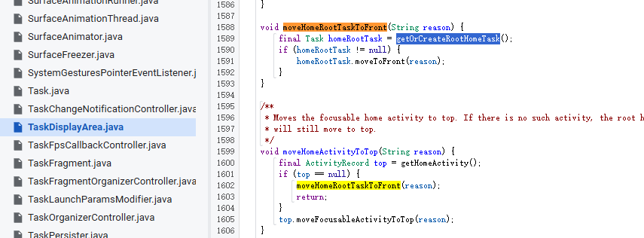

DisplayArea.java
frameworks/base/services/core/java/com/android/server/wm/DisplayArea.java
DisplayArea.java类继承了WindowContainer.java
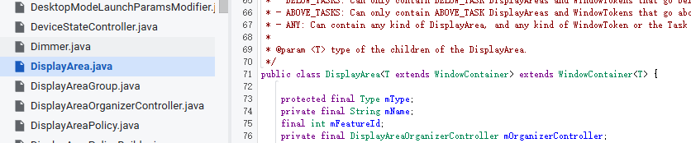

TaskDisplayArea. moveHomeActivityToTop函数
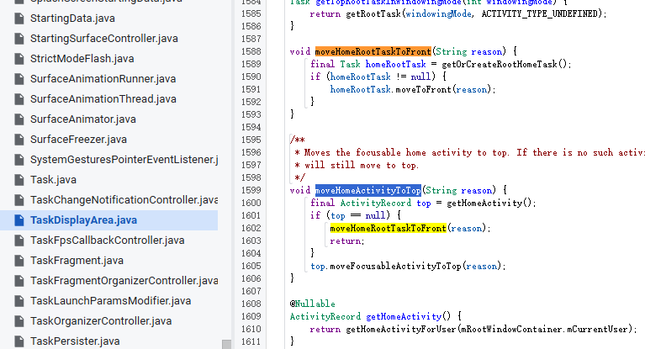
Task.moveToFront函数

- 步骤一：Task.moveToFront() 触发任务前置
在 TaskDisplayArea.moveHomeActivityToTop 中，首先会通过 getOrCreateRootHomeTask() 获取或创建 Home 任务。获取到 homeRootTask 后，便调用该任务的 moveToFront() 方法。
- 📦 步骤二：Task.moveToFront() 的任务
Task.moveToFront() 的核心职责，是将该任务从当前的层级容器中取出并放置到顶部，并通知 ActivityStarter 启动相应的 Activity。这主要通过调用 mAtmService.getActivityStartController().startActivity() 触发一系列任务前置逻辑，最终调用到 ActivityStarter.execute()。
- 🚀 步骤三：ActivityStarter.execute() 包含启动 Home 的连贯逻辑
ActivityStarter.execute() 是启动 Activity 的核心入口。在启动非 Home Activity 时，如果 ActivityStarter 发现需要启动的是 Home Activity，便会执行启动 Home 的逻辑，最终调用到 RootWindowContainer.startHomeOnTaskDisplayArea。
- 🏠 步骤四：RootWindowContainer.startHomeOnTaskDisplayArea() 启动 FallbackHome
此方法是启动 Home Activity 的最终一步。它通过 ATMS.getHomeIntent() 获取 Intent.ACTION_MAIN 和 Intent.CATEGORY_HOME 的 Intent，再调用 resolveHomeActivity() 解析出可启动的组件（即 FallbackHome），最后通过 ActivityStartController.startHomeActivity() 启动。
- ⚡ 步骤五：FallbackHome 的过渡特性
FallbackHome 被设计为一个特殊的临时启动器 [8†L20-L21]。它会在用户数据解锁后，才真正启动最终的 Launcher3。这一特性在用户未解锁时与 startHomeOnTaskDisplayArea 的逻辑结合，确保了系统界面的平滑过渡。

AutofillClientController.java类
frameworks/base/core/java/android/view/autofill/AutofillClientController.java
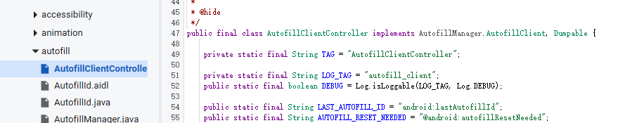

AutofillClientController.finishActivity()函数

待确认
